FIAP · Global Solution 2026.2 · CitizenTech
Engenharia de Software · 4º ano
Boca de Lobo
Componente Dados: pipeline Airflow + Lakehouse Bronze/Prata/Ouro no Databricks
Big Data Architecture & Data Integration
Prof. Francisco Elanio Bezerra
Tema 2 · Segurança e emergências (enchentes) · ODS 11, 13 e 3
Repositório: https://github.com/FelipeVoidela/gs-boca-de-lobo-big-data

01 · Integrantes
Nome completo | RM
[COMPLETAR nome completo] | [COMPLETAR RM]
[COMPLETAR nome completo] | [COMPLETAR RM]
[COMPLETAR nome completo] | [COMPLETAR RM]
[COMPLETAR nome completo] | [COMPLETAR RM]
[COMPLETAR nome completo] | [COMPLETAR RM]

02 · O produto em uma frase e as perguntas que o MVP responde
Boca de Lobo: antes de cada temporal, um robô inspeciona as bocas de lobo do bairro; quando a previsão indica chuva forte, o sistema cruza os bueiros entupidos com as áreas de risco e avisa a equipe de limpeza (rota priorizada) e o morador (onde não passar).
Cidadão: morador de região que alaga todo verão, principalmente em áreas baixas e periféricas de São Paulo.
Perguntas que o MVP responde com os dados deste pipeline:
# | Pergunta | Quem pergunta | Tabela/consulta
1 | Quantos bueiros entupidos estão em área de risco com chuva forte prevista para as próximas 24 h, e quantas pessoas moram ali? (IMPACTO) | Defesa Civil, prefeitura | Consulta 1
2 | Quais bueiros a equipe deve limpar primeiro hoje? | equipe de limpeza, bot RPA | Consulta 2 / ouro_vw_rota_limpeza
3 | Quais subprefeituras concentram bueiros críticos em área de risco? | prefeitura, concessionária | Consulta 3
4 | A situação piorou ou melhorou de uma coleta para a outra? | gestão do contrato | Consulta 4
5 | Quanto o cidadão espera quando pede limpeza no SP156, e o robô confirma o problema? | cidadão, ouvidoria | Consulta 5
6 | Tem bueiro entupido perto de mim? Devo evitar a minha rua hoje? | morador | ouro_vw_mapa_cidadao (tela do MVP)

03 · Diagrama do fluxo de dados, da fonte ao MVP
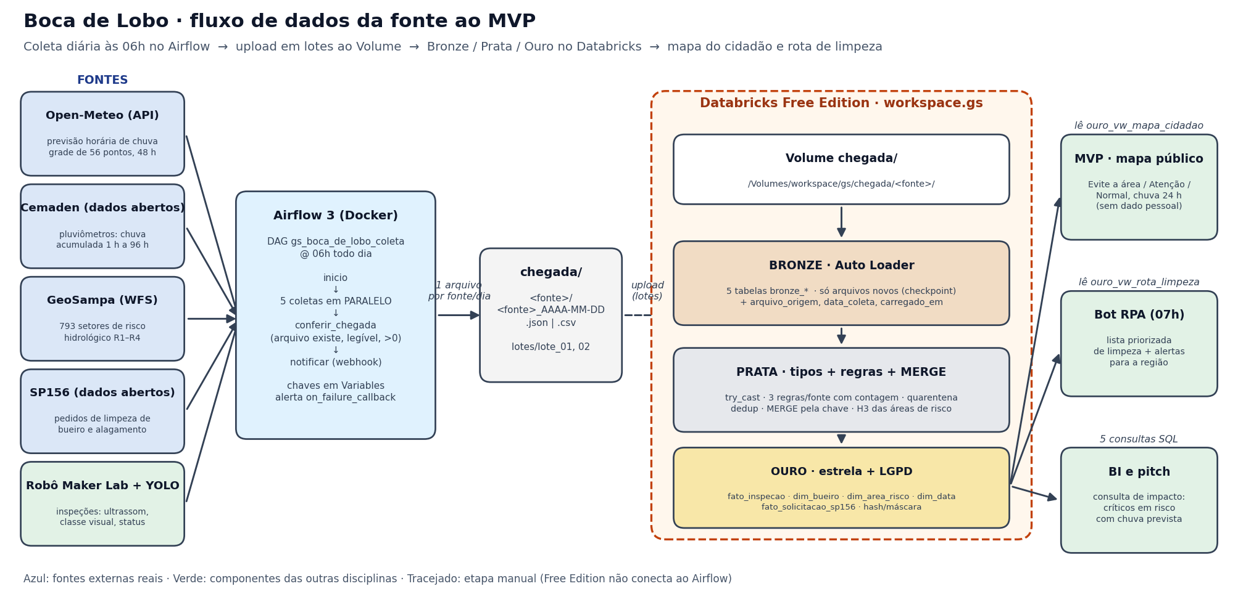
Figura 1 - Fluxo de dados: fontes → Airflow → chegada/ → Volume → Bronze → Prata → Ouro → MVP, RPA e BI
O Databricks Free Edition não se conecta ao Airflow: os arquivos de chegada/ sobem ao Volume pela interface, em lotes de dias de coleta diferentes (seta tracejada).

04 · Tabela de fontes
Fonte | Origem | Formato | Frequência | Volume por coleta
Open-Meteo (API externa) | api.open-meteo.com/v1/forecast | JSON (array) | diária 06h | 56 pontos × 48 h
Cemaden (dado aberto externo) | resources.cemaden.gov.br · getJson2.php?uf=SP | JSON (array) | diária 06h | 724 estações (79 na capital)
GeoSampa (WFS da prefeitura) | camada geoportal:risco_hidrologico | GeoJSON → JSON Lines | diária 06h | 793 setores de risco
SP156 (dado aberto) | dados.prefeitura.sp.gov.br (CKAN, trimestre mais recente) | CSV | diária 06h (cache por trimestre) | 10.758 pedidos de drenagem
Robô Maker Lab + YOLO (simulado) | dags/boca_de_lobo/simulador_robo.py | JSON Lines | diária 06h | ≈200 inspeções

Dado simulado, com justificativa: o robô e o YOLO ainda estão em construção nas disciplinas de Maker Lab e Visão. O simulador produz exatamente o JSON que o robô vai enviar, sobre 300 pontos reais (endereços de pedidos de limpeza de boca de lobo no SP156, 60% perto de área de risco), com acúmulo de lixo realista e ~6% de defeitos propositais para testar as regras da Prata. É determinístico por data (coleta idempotente) e usa operadores fictícios.

05 · Requisitos 01 a 09

Requisito 01 · Fontes de dados do problema
Cinco fontes, quatro delas externas e reais (Open-Meteo, Cemaden, GeoSampa e SP156) e uma interna (robô). Todas falam do mesmo problema: chuva prevista e observada, onde alaga, onde o cidadão já reclamou e qual bueiro está entupido. A conferência do Airflow registra quantos registros chegaram de cada uma:
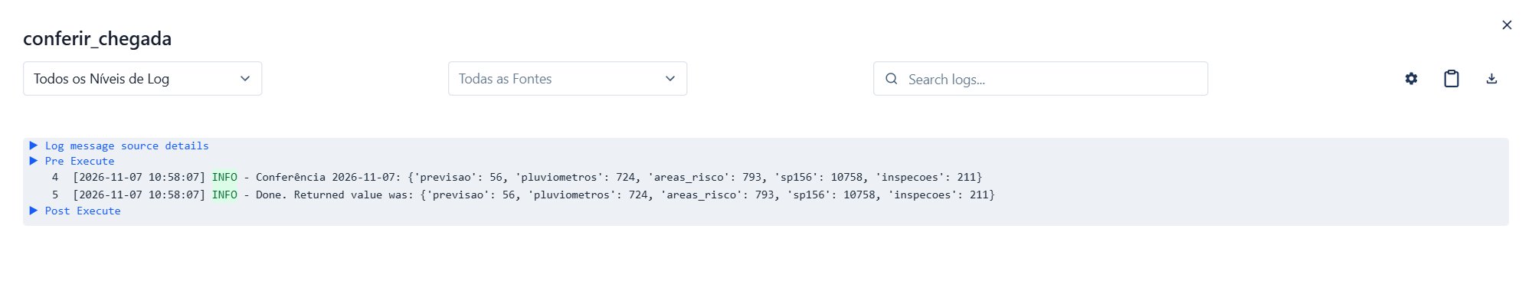
Figura 2 - Log da tarefa conferir_chegada com os registros recebidos de cada fonte em 07/11/2026

Requisito 02 · DAG agendado gravando em chegada/
DAG gs_boca_de_lobo_coleta, agendado para 06h todo dia (cron 0 6 * * *, fuso de São Paulo), uma hora antes do bot de RPA. Cada tarefa grava um arquivo por coleta em chegada/<fonte>/<fonte>_AAAA-MM-DD.<ext>, de forma atômica (.tmp + rename) e idempotente (rodar de novo sobrescreve o mesmo arquivo).
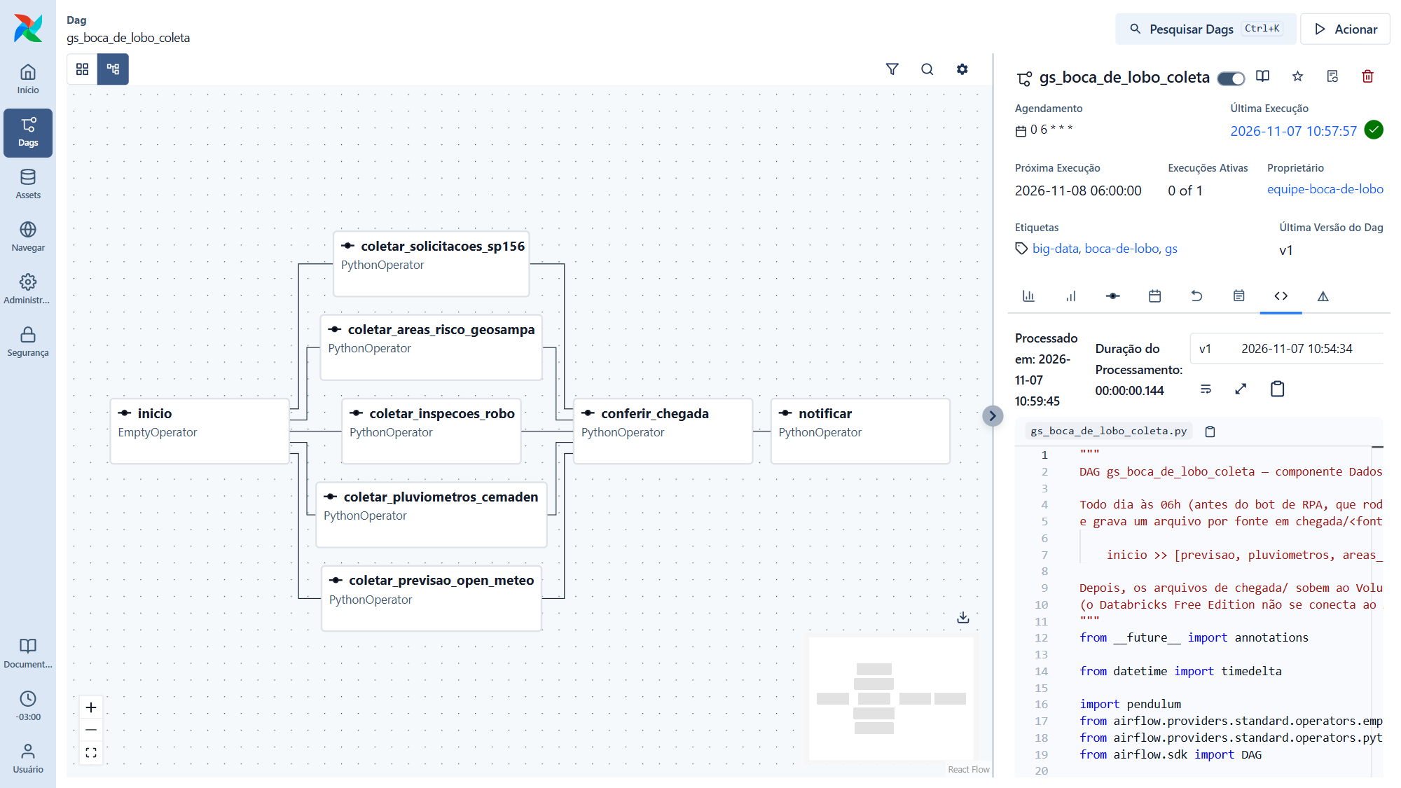
Figura 3 - Código do DAG no Airflow: agendamento, tarefas e dependências
chegada/
previsao/previsao_2026-11-06.json previsao/previsao_2026-11-07.json
pluviometros/pluviometros_2026-11-06.json ...
areas_risco/areas_risco_2026-11-06.json ...
sp156/sp156_2026-11-06.csv ...
inspecoes/inspecoes_2026-11-06.json ...

Requisito 03 · Paralelismo, verificação e chaves fora do código
inicio >> [5 coletas em paralelo] >> conferir_chegada >> notificar. A conferência falha se algum arquivo do dia não existe, está vazio ou ilegível. Cada coleta tem 2 novas tentativas e on_failure_callback, que avisa por webhook. A URL do webhook e a chave do Open-Meteo (plano comercial) ficam em Variables do Airflow (gs_alerta_webhook_url, gs_open_meteo_apikey), nunca no código. A tarefa notificar falha de propósito se a conferência não passou, para a execução ficar vermelha: num sistema de emergência, a falha silenciosa é o pior cenário.
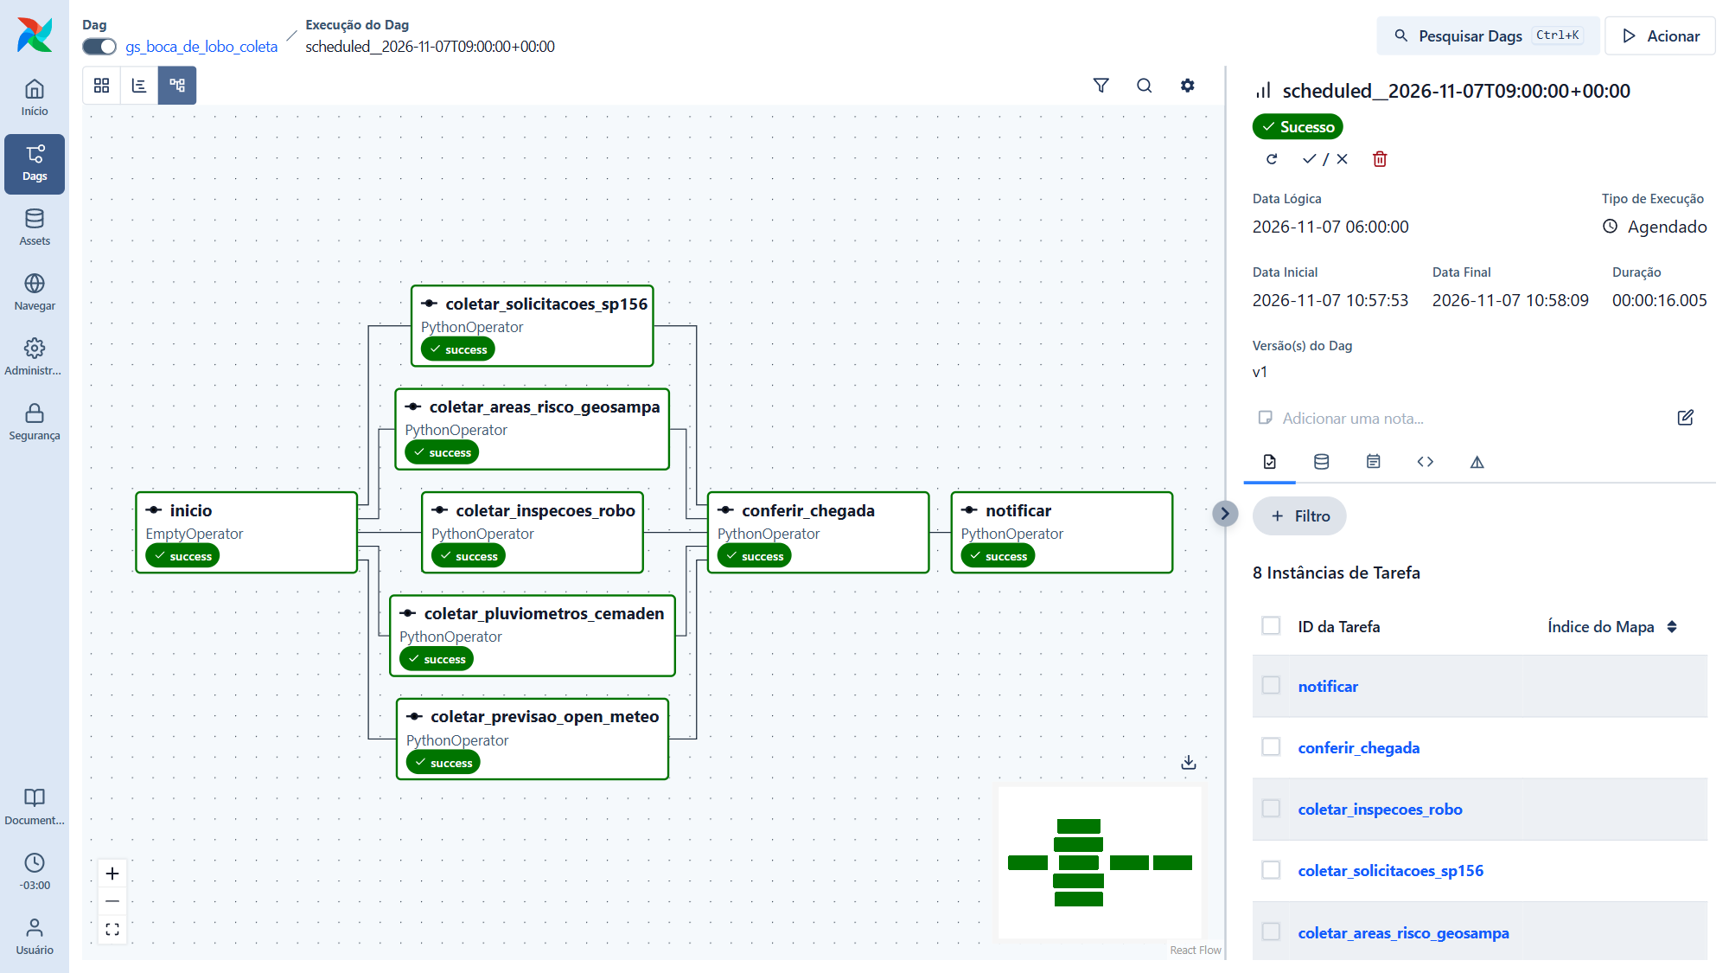
Figura 4 - Visão Graph: 5 coletas em paralelo, conferência e notificação, todas com sucesso
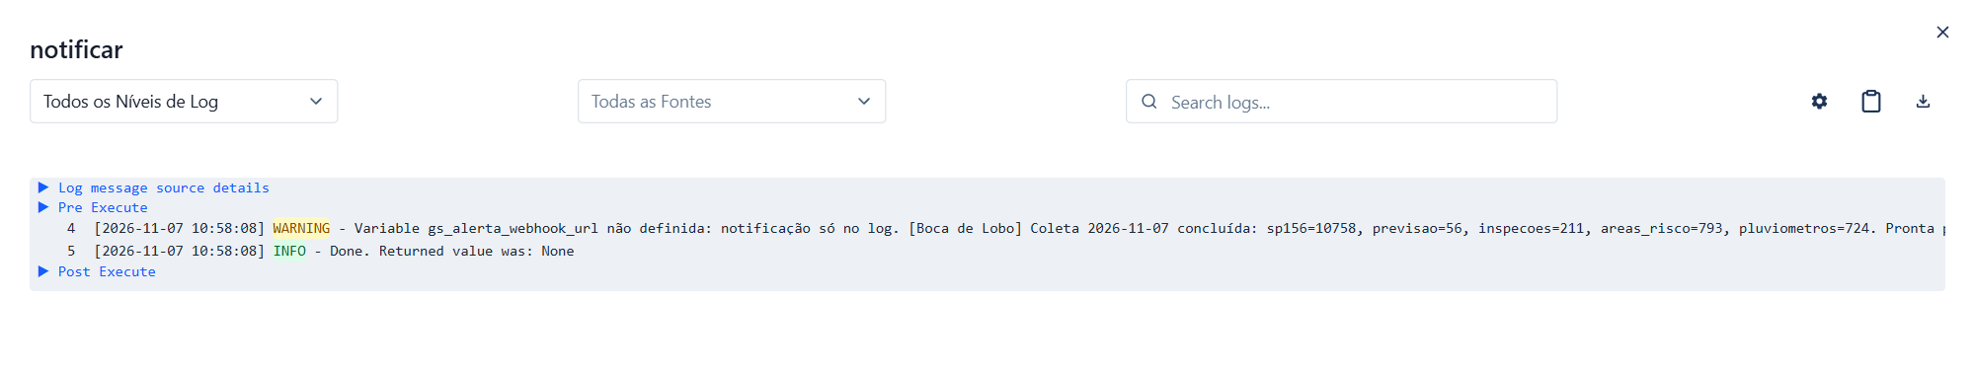
Figura 5 - Log da tarefa notificar (sem webhook configurado, a mensagem vai para o log)
[INSERIR PRINT] Admin > Variables com gs_alerta_webhook_url e gs_open_meteo_apikey cadastradas (valores mascarados)
Figura 6 - (legenda) Admin > Variables com gs_alerta_webhook_url e gs_open_meteo_apikey cadastradas (valores mascarados)

Requisito 04 · Dois lotes enviados ao Volume
scripts/montar_lotes.py separa os arquivos por dia de coleta: lote_01 = coleta de 06/11, lote_02 = coleta de 07/11. Cada lote foi enviado pela interface do Databricks para /Volumes/workspace/gs/chegada/<fonte>/.
[INSERIR PRINT] Catalog Explorer > workspace > gs > Volumes > chegada > inspecoes, mostrando os arquivos dos dois dias
Figura 7 - (legenda) Catalog Explorer > workspace > gs > Volumes > chegada > inspecoes, mostrando os arquivos dos dois dias
[INSERIR PRINT] Janela de upload do 2º lote (Upload to this volume)
Figura 8 - (legenda) Janela de upload do 2º lote (Upload to this volume)

Requisito 05 · Bronze incremental e sem duplicação
Auto Loader (cloudFiles) com checkpoint por fonte e trigger(availableNow=True). Tudo é lido como texto (inferColumnTypes = false) e cada linha ganha arquivo_origem, data_coleta e carregado_em. No 2º lote só os arquivos novos entram; rodar de novo sem arquivo novo insere 0 linhas. As contagens estão no item 07.
[INSERIR PRINT] Notebook 01 executado: célula do Auto Loader concluída e tabela de contagens da execução
Figura 9 - (legenda) Notebook 01 executado: célula do Auto Loader concluída e tabela de contagens da execução

Requisito 06 · Prata: tratamento, MERGE e regras de qualidade
Cada fonte é lida da Bronze em streaming (só o que é novo) e cada micro-lote passa por: tipagem com try_cast/try_to_timestamp (o serverless roda em modo ANSI), 3 regras de qualidade com contagem por regra, quarentena dos registros barrados, deduplicação pela chave e MERGE INTO pela chave.
Tabela | Regra | O que barra
prata_inspecao | INSP_01_ultrassom_valido | profundidade livre nula, negativa ou maior que a nominal
prata_inspecao | INSP_02_visao_valida | classe do YOLO desconhecida ou confiança fora de 0–1
prata_inspecao | INSP_03_gps_valido | coordenada fora de SP (GPS 0,0)
prata_pluviometro | PLUV_01/02/03 | leitura '-', estação parada há mais de 2 dias, acumulados incoerentes
prata_solicitacao_sp156 | SP156_01/02/03 | sem coordenada, data de abertura inválida, finalização antes da abertura
prata_previsao_chuva | PREV_01/02/03 | precipitação nula ou absurda, probabilidade fora de 0–100, ponto fora de SP
prata_area_risco | AREA_01/02/03 | grau fora de R1–R4, polígono ausente, moradias negativas
todas | DEDUP | registros repetidos pela chave no lote (ex.: reenvio do robô)

Referência para conferir o print (contagem local das inspeções dos dois lotes, 413 registros): INSP_01 barra 17, INSP_02 barra 6, INSP_03 barra 3 e DEDUP remove 7, ficando 380 inspeções válidas.
[INSERIR PRINT] Notebook 02: tabela 'Resultado das regras de qualidade nesta execução' (tabela, regra, registros_avaliados, barrados)
Figura 10 - (legenda) Notebook 02: tabela 'Resultado das regras de qualidade nesta execução' (tabela, regra, registros_avaliados, barrados)
[INSERIR PRINT] SELECT * FROM workspace.gs.prata_quarentena LIMIT 10 (registros barrados com o motivo)
Figura 11 - (legenda) SELECT * FROM workspace.gs.prata_quarentena LIMIT 10 (registros barrados com o motivo)

Requisito 07 · Ouro dimensional e 5 consultas
Modelo estrela: ouro_fato_inspecao (1 bueiro × 1 dia) com ouro_dim_bueiro, ouro_dim_area_risco e ouro_dim_data; e um segundo fato, ouro_fato_solicitacao_sp156. O cruzamento bueiro × área de risco usa índice H3 (resolução 10, ~66 m, com vizinhança de 1 anel): vira um JOIN por número inteiro, sem cálculo geométrico pesado. O score_prioridade (0–100) soma status do robô (até 50), grau da área de risco (até 30), chuva prevista (até 15) e pedidos do SP156 por perto (até 5). As 5 consultas estão no item 08.
[INSERIR PRINT] Catalog Explorer com as tabelas ouro_* do schema workspace.gs
Figura 12 - (legenda) Catalog Explorer com as tabelas ouro_* do schema workspace.gs

Requisito 08 · LGPD na Ouro e uso pelo MVP
Dado pessoal | Na Prata (restrita) | Na Ouro
Operador do robô (nome, matrícula, e-mail) | em claro | operador_hash = SHA-256(sal + matrícula + e-mail)
Protocolo do pedido SP156 | hash do registro | SHA-256(sal + id)
Número da casa | exato | faixa (ex.: 1800-1899)
CEP | 8 dígitos | 05409-***
Coordenada do pedido | 7 casas | 3 casas (~110 m)

O sal é gerado dentro do Databricks (secret scope ou tabela config_lgpd) e passado às consultas como parâmetro nomeado, então não aparece no código nem no texto da query. Contrato com o produto: o mapa público lê SOMENTE a view ouro_vw_mapa_cidadao (id do bueiro, coordenada, rua, status, nível de alerta, chuva prevista, situação de risco), que não tem dado pessoal. O bot de RPA lê ouro_vw_rota_limpeza.
[INSERIR PRINT] Notebook 03: célula 'Prova da LGPD na Ouro' (Prata x Ouro)
Figura 13 - (legenda) Notebook 03: célula 'Prova da LGPD na Ouro' (Prata x Ouro)
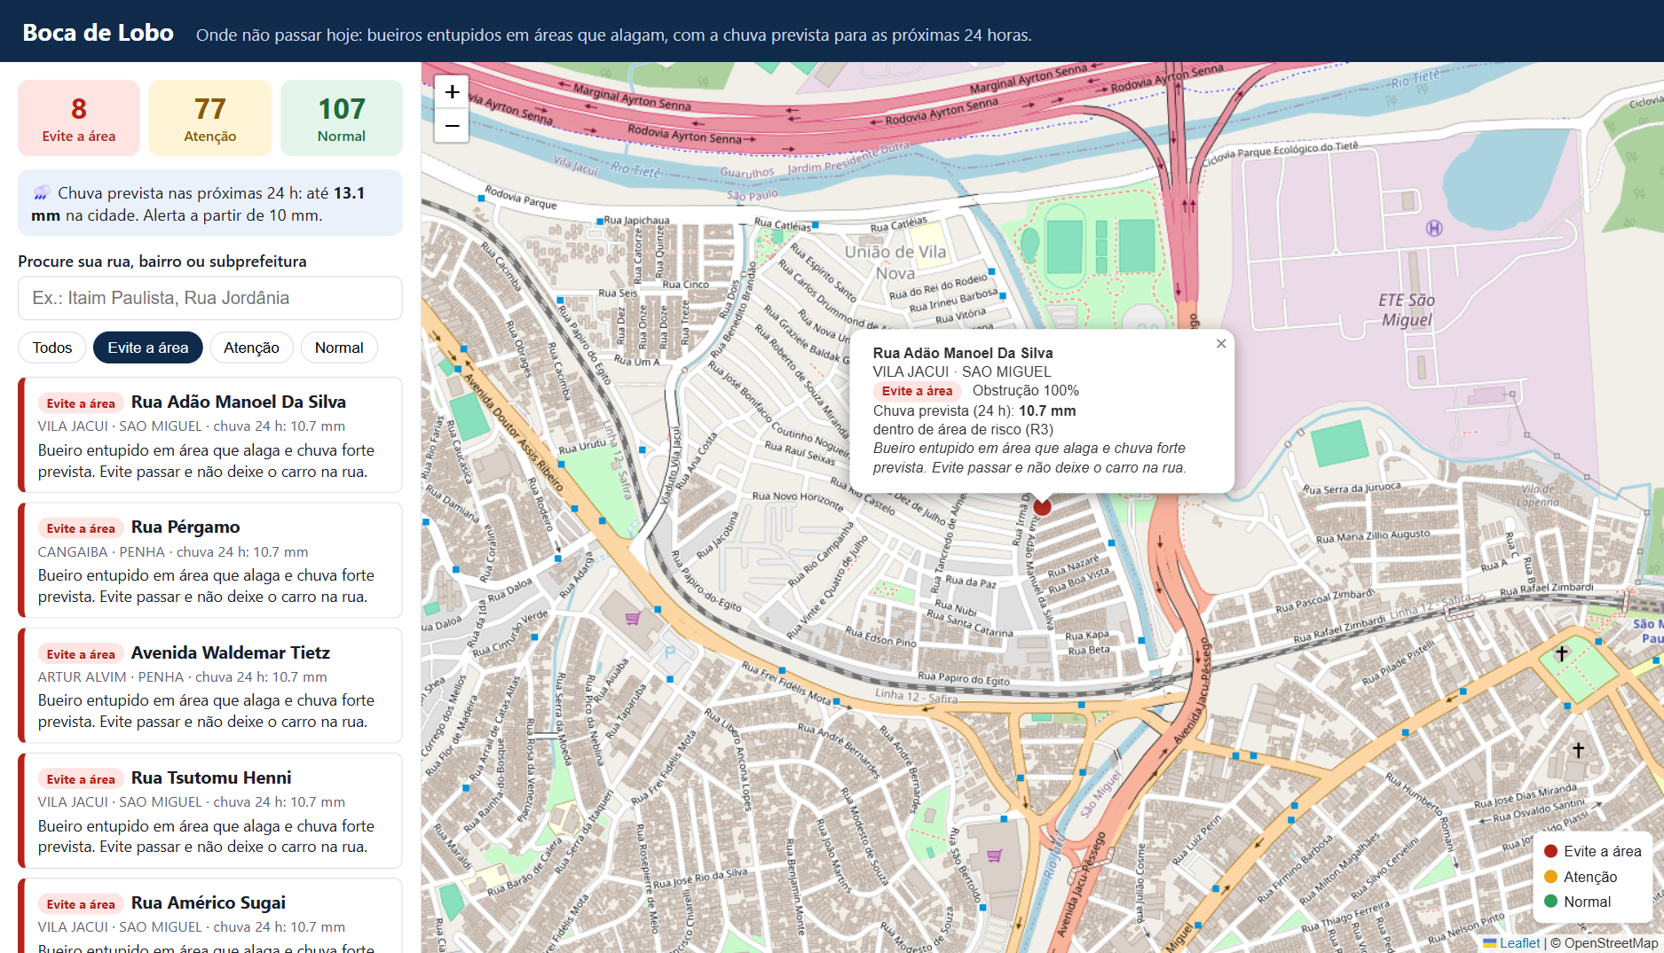
Figura 14 - Tela do MVP lendo ouro_vw_mapa_cidadao: filtro 'Evite a área' e detalhe de um bueiro crítico em área R3
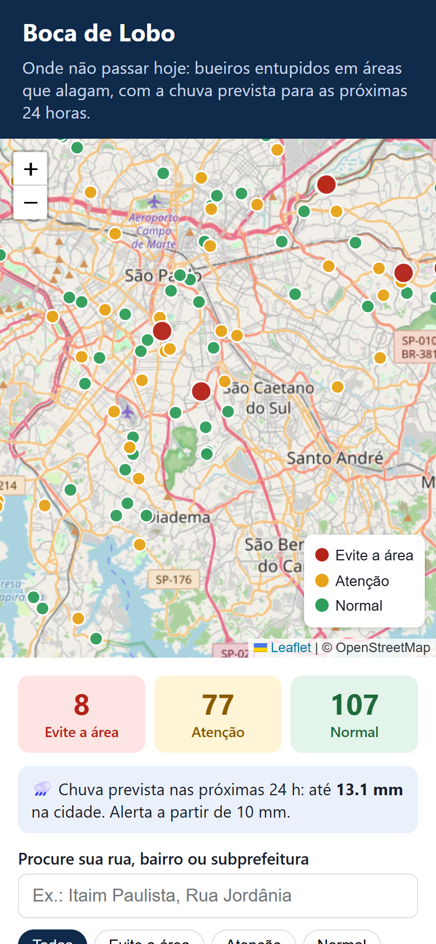
Figura 15 - Tela do MVP no celular: mapa, resumo por nível de alerta e chuva prevista
[COMPLETAR] Os prints do MVP acima usam a prévia local (scripts/preview_local.py). Depois de rodar o notebook 03, troque o mvp/dados/mapa_cidadao.json pelo export do Databricks e refaça os prints.

Requisito 09 · Repositório e README
README com integrantes, ficha técnica, arquitetura, tabela de fontes, passo a passo para reproduzir (Airflow, lotes, Databricks, MVP), mapa requisito → arquivo e LGPD. Estrutura: dags/, databricks/, amostras/, mvp/, scripts/, docs/. Sem chaves, senhas nem dados pessoais reais (.env, chegada/ e lotes/ no .gitignore; amostra do SP156 com número e CEP mascarados).
[INSERIR PRINT] Página do repositório público no GitHub com o README renderizado
Figura 16 - (legenda) Página do repositório público no GitHub com o README renderizado

06 · Prints do Airflow: Graph e Grid com execuções concluídas
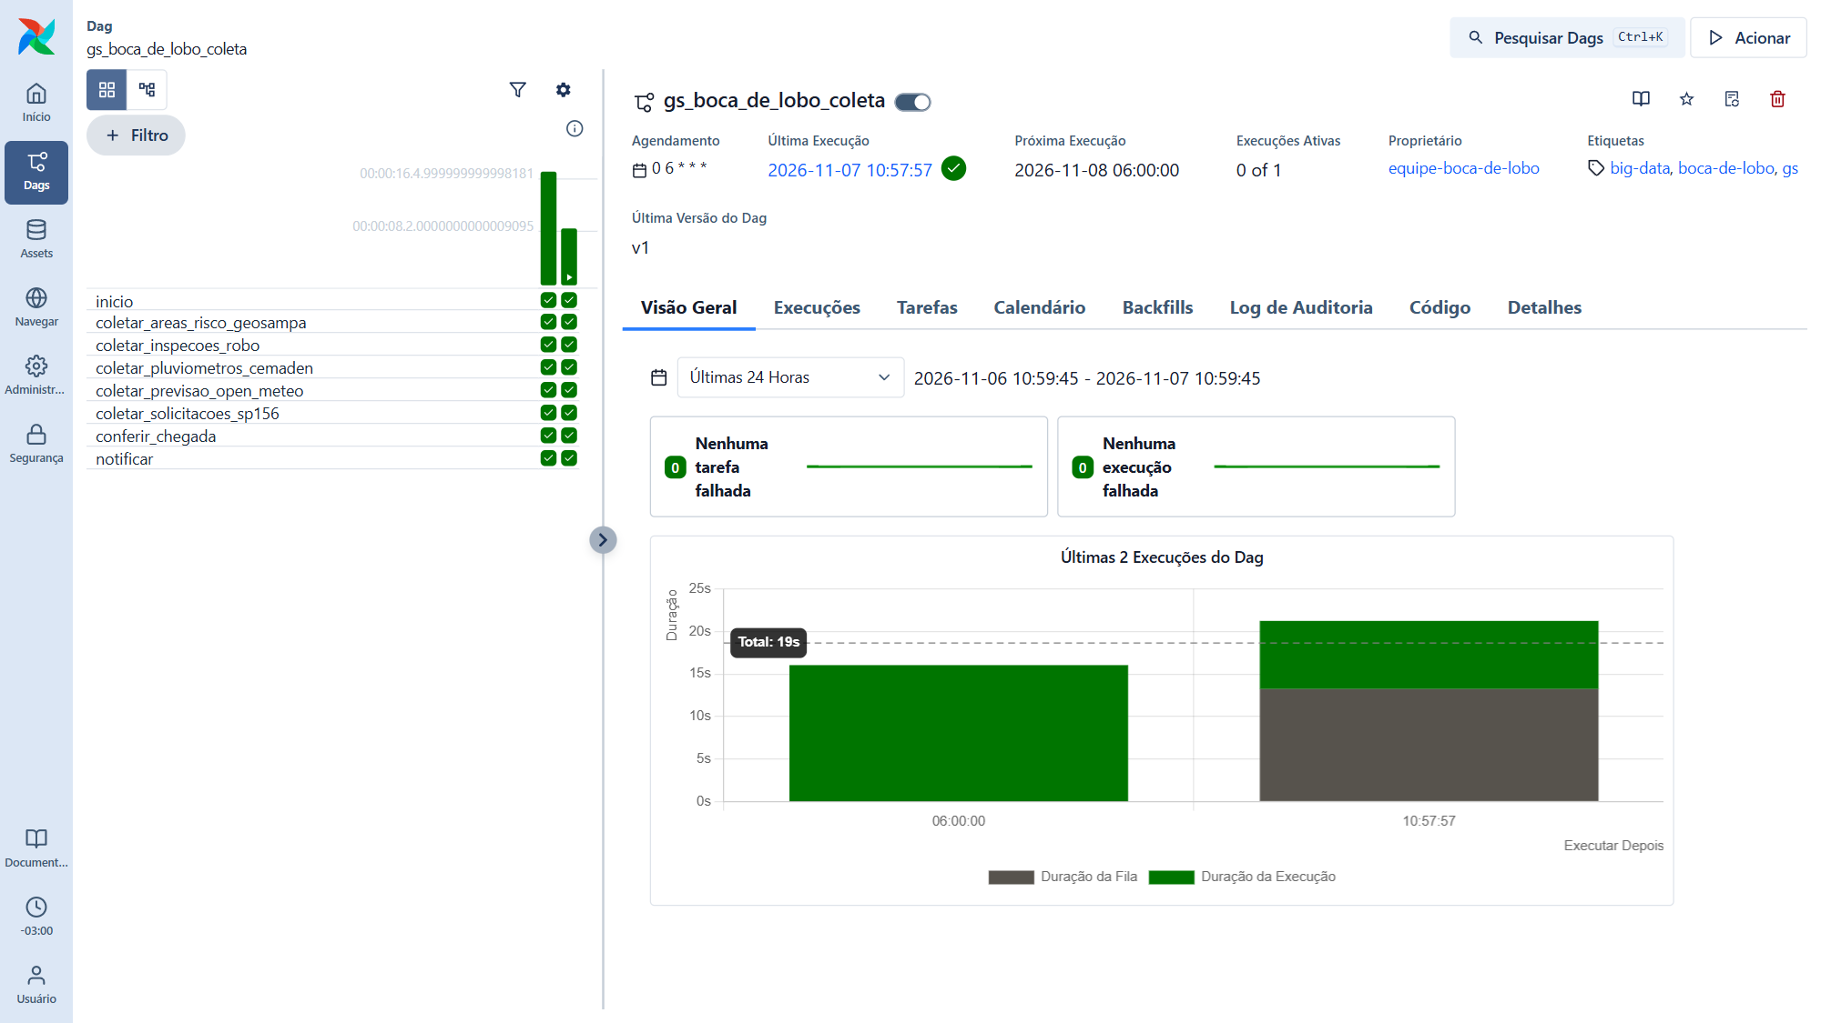
Figura 17 - Visão Grid: duas execuções (06/11 e 07/11), todas as tarefas em verde
Figura 18 - Visão Graph da execução agendada de 07/11/2026, 06h
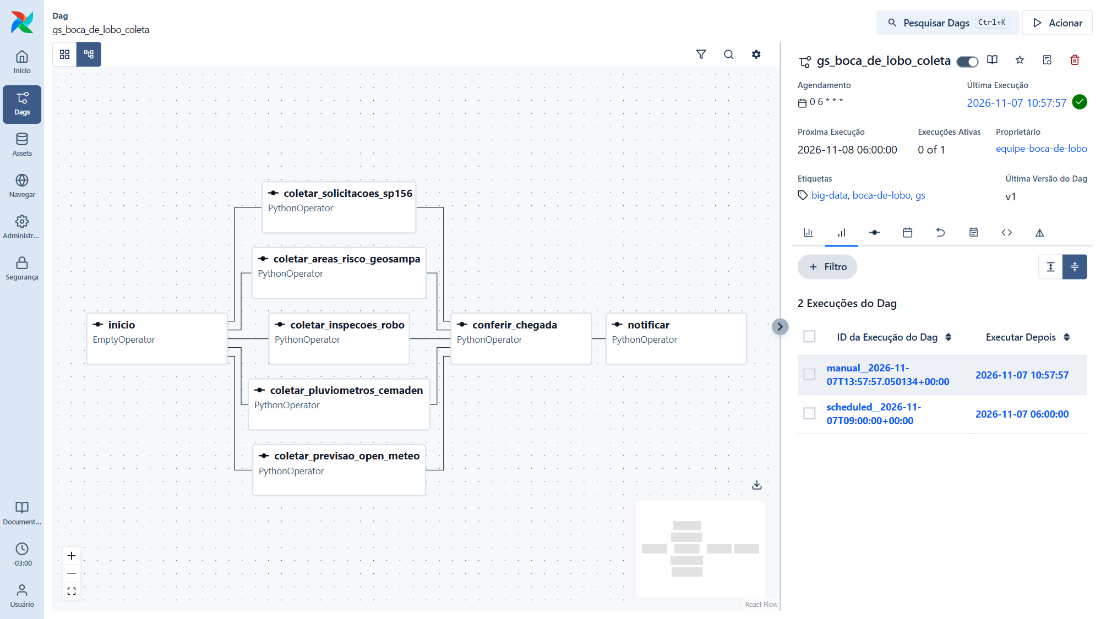
Figura 19 - Lista de execuções do DAG gs_boca_de_lobo_coleta

07 · Contagens da Bronze antes e depois do 2º lote e da 2ª execução
Valores esperados a partir dos arquivos coletados (conferir com o print da tabela controle_cargas):
Tabela | Após lote 1 | Após lote 2 | 2ª execução sem arquivo novo | Linhas inseridas na 2ª execução
bronze_previsao | 56 | 112 | 112 | 0
bronze_pluviometros | 724 | 1.448 | 1.448 | 0
bronze_areas_risco | 793 | 1.586 | 1.586 | 0
bronze_sp156 | 10.758 | 21.516 | 21.516 | 0
bronze_inspecoes | 202 | 413 | 413 | 0

Leitura: no 2º lote cada tabela recebeu só o arquivo novo (a contagem dobra porque cada fonte manda um arquivo por dia; o número de arquivos distintos passa de 1 para 2). Na execução seguinte, sem arquivo novo, o checkpoint do Auto Loader não relê nada e a contagem fica igual: não há duplicação. A repetição de conteúdo entre dias (ex.: o mesmo trimestre do SP156) é resolvida na Prata pelo MERGE na chave.
[INSERIR PRINT] Notebook 01, célula 'Histórico das cargas' depois das três execuções (lote 1, lote 2, reexecução)
Figura 20 - (legenda) Notebook 01, célula 'Histórico das cargas' depois das três execuções (lote 1, lote 2, reexecução)

08 · As 5 consultas SQL com resultado e interpretação
Arquivo databricks/04_consultas_mvp.sql. Limiar de chuva: 10 mm em 24 h (variável limiar_mm). Os números abaixo vêm da prévia local com os mesmos dados e regras; confirmar com o resultado do Databricks.

Consulta 1 · IMPACTO: críticos em área de risco com chuva prevista
WITH hoje AS (... ouro_fato_inspecao JOIN ouro_dim_bueiro WHERE data_inspecao = data_ref),
alvo AS (SELECT * FROM hoje WHERE status_ia = 'critico'
AND situacao_risco IN ('dentro','vizinho') AND chuva_prevista_24h_mm >= limiar_mm),
areas AS (SELECT DISTINCT a.id_area, a.qt_moradias, a.pessoas_estimadas FROM alvo JOIN ouro_dim_area_risco a ...)
SELECT bueiros_inspecionados, criticos, criticos_em_area_de_risco, criticos_em_risco_com_chuva_24h,
areas_de_risco_afetadas, moradias_nas_areas, pessoas_estimadas ...
[INSERIR PRINT] Resultado da Consulta 1 no notebook 04
Figura 21 - (legenda) Resultado da Consulta 1 no notebook 04
Interpretação: Em 07/11/2026 o robô inspecionou 192 bocas de lobo: 74 estavam críticas, 37 delas dentro ou ao lado de área de risco hidrológico e 8 nessas condições com chuva prevista de 10 mm ou mais nas próximas 24 h. Essas 8 ficam em 7 setores de risco com 1.421 moradias, cerca de 3.965 pessoas (2,79 moradores por domicílio, Censo 2022). É a lista que vira alerta 'Evite a área' no mapa e a prioridade zero da equipe de limpeza. Com limiar de 5 mm, seriam 37 pontos e ~25 mil pessoas.

Consulta 2 · Rota de limpeza priorizada (top 15)
SELECT row_number() OVER (ORDER BY score_prioridade DESC, obstrucao_pct DESC) AS ordem, id_bueiro, logradouro,
subprefeitura, status_ia, obstrucao_pct, situacao_risco, grau_risco, chuva_prevista_24h_mm, score_prioridade
FROM ouro_fato_inspecao f JOIN ouro_dim_bueiro b ... WHERE data_inspecao = data_ref AND status_ia IN ('critico','atencao')
[INSERIR PRINT] Resultado da Consulta 2 no notebook 04
Figura 22 - (legenda) Resultado da Consulta 2 no notebook 04
Interpretação: O topo da rota é a Rua Simão Rocha (Jabaquara), crítica dentro de área R4 (score 86), seguida de três pontos em áreas R3 do Jaçanã-Tremembé e um em São Miguel (score 82). O score põe na frente quem combina bueiro entupido + área que alaga + chuva, e não só quem está mais sujo: é a rota que a concessionária paga para receber.

Consulta 3 · Subprefeituras com mais críticos em área de risco
SELECT subprefeitura, count(*) inspecionados, count_if(status_ia='critico') criticos, pct_criticos,
count_if(status_ia='critico' AND situacao_risco<>'fora') criticos_em_risco, ...
GROUP BY subprefeitura HAVING count(*) >= 3 ORDER BY criticos_em_risco DESC
[INSERIR PRINT] Resultado da Consulta 3 no notebook 04
Figura 23 - (legenda) Resultado da Consulta 3 no notebook 04
Interpretação: M'Boi Mirim e São Miguel lideram com 6 bueiros críticos em área de risco cada, seguidas de Campo Limpo (5) e Jaçanã-Tremembé (3): todas periféricas, o mesmo território do cidadão do tema. É onde a primeira equipe deve ir.

Consulta 4 · Evolução entre coletas
SELECT d.data, count(*) inspecoes, count_if(status_ia='livre') livres, count_if(status_ia='atencao') atencao,
count_if(status_ia='critico') criticos, avg(obstrucao_pct), avg(chuva_prevista_24h_mm), ...
FROM ouro_fato_inspecao f JOIN ouro_dim_data d ON d.data = f.data_inspecao GROUP BY d.data
[INSERIR PRINT] Resultado da Consulta 4 no notebook 04
Figura 24 - (legenda) Resultado da Consulta 4 no notebook 04
Interpretação: De 06/11 para 07/11 os críticos subiram de 68 para 74 (de 188 e 192 inspeções válidas) e a obstrução média passou de 56,1% para 56,8%: sem limpeza, o lixo acumula. Com o pipeline rodando todo dia, a mesma consulta mostra o efeito de cada mutirão de limpeza e serve de indicador do contrato com a concessionária.

Consulta 5 · Espera do cidadão no SP156 x o que o robô encontra
WITH sp156 AS (SELECT subprefeitura, count(*) pedidos_limpeza_bueiro, percentile_approx(dias_atendimento,0.5),
count_if(status='Aberto') ainda_abertos ... FROM ouro_fato_solicitacao_sp156 WHERE pedido_limpeza_bueiro ...),
robo AS (... criticos_robo por subprefeitura) SELECT ... FROM sp156 LEFT JOIN robo ...
[INSERIR PRINT] Resultado da Consulta 5 no notebook 04
Figura 25 - (legenda) Resultado da Consulta 5 no notebook 04
Interpretação: No 3º trimestre de 2026 foram 5.757 pedidos de limpeza de bueiro no SP156; 9,4% seguiam abertos na coleta. A mediana de atendimento é baixa (1 dia), mas varia muito: na Sé e em Pinheiros cerca de 1 em cada 3 pedidos ainda estava aberto, enquanto em São Miguel quase todos foram fechados. Cruzando com o robô dá para ver onde o pedido foi fechado e o bueiro continua crítico, um argumento para a prefeitura contratar a inspeção.

09 · Conclusão técnica e link do repositório
O componente Dados coleta todos os dias, às 06h, cinco fontes que juntas respondem à pergunta do tema: onde há bueiro entupido em área que alaga com chuva forte a caminho. O Airflow roda as coletas em paralelo, confere a chegada e avisa quando uma fonte cai. No Databricks, a Bronze é incremental e não duplica (Auto Loader com checkpoint), a Prata aplica 3 regras de qualidade por fonte com contagem e quarentena e faz MERGE pela chave, e a Ouro organiza tudo em estrela, com o cruzamento espacial resolvido por H3 e os dados pessoais protegidos por hash, faixa e máscara.
Decisões que vale destacar: (1) GeoSampa gravado com a geometria como texto GeoJSON, para o Auto Loader não depender de inferir arrays de coordenadas aninhados; (2) try_cast em toda a Prata, porque o serverless roda em ANSI e o Cemaden manda '-' quando a estação não mede; (3) chave por hash no SP156, que não publica protocolo; (4) o MVP lê só uma view sem dado pessoal, o que torna o contrato com o produto explícito.
Limitações e próximos passos: os pluviômetros do endpoint público do Cemaden não trazem coordenadas (a chuva observada entra como média da capital; com o token da API PED dá para ligar cada estação ao bairro); o SP156 aberto é trimestral; e o robô é simulado até o Maker Lab entregar o carrinho, quando só a função coletar_inspecoes muda.
Repositório público: https://github.com/FelipeVoidela/gs-boca-de-lobo-big-data

